Penggarapan Ulang Ilustrasi Musik Film “Jendela”
Karya Randi Pratama;
Studi Karya Tugas Akhir Larasati Rahma Aditiara

Maria Octavia Rosiana Dewi
Program Studi S-1 Penciptaan Musik, Institut Seni Indonesia, Yogyakarta, Indonesia

ABSTRACT
Re-Creation of The Musical Ilustration of Film “Jendela” by Randi Pratama; Study of Larasati Rahma Aditiara’s Final Work. This research aims to examine the basic idea of Larasati Rahma Aditiara in the re-create of the music illustration of the film "Jendela" by Randi Pratama and the stages and creative processes in it. The "Jendela" is a family drama movie that tells the story of a less harmonious father and son relationship. The relationship eventually improved, and communication returned harmoniously. The methods in this study are qualitative with an interpretive descriptive approach based on film music theory. The result of this study is the desire of Larasati Rahma Aditiara to interpret the meaning and emotions contained in the film "Jendela" by reworking the film's musical illustrations to be conveyed directly to the audience. The desire becomes the basis of the idea in work. The concept of this work uses leitmotif development and efforts to place musical idioms of Javanese tradition. There are stages of making work, namely the determination of the film music genre, the determination of films and workflows. The composer performs five workflows under the direction of the director. The work has seven cue sections of musical illustration, with a brief introduction. The finale part is played in the credit title at the end of the film.

Keywords: music Illustration, film music, re-creation, film “Jendela”
ABSTRAK
Penelitian ini bertujuan untuk mengkaji ide dasar Larasati Rahma Aditiara dalam penggarapan ulang ilustrasi musik film "Jendela" karya Randi Pratama, dan meneliti tahapan serta proses kreatif di dalamnya. Film "Jendela" adalah drama keluarga yang bercerita tentang hubungan ayah dan anak yang kurang harmonis. Hubungan akhirnya membaik, dan komunikasi kembali harmonis antara keduanya. Metode dalam penelitian ini bersifat kualitatif dengan pendekatan deskriptif interpretatif berdasarkan teori musik film. Hasil penelitian ini adalah adanya keinginan Larasati Rahma Aditiara untuk menafsirkan makna dan emosi yang terkandung dalam film "Jendela" dengan menggarap ulang ilustrasi musik film tersebut, agar dapat tersampaikan secara langsung kepada penonton. Hal ini menjadi dasar ide dalam berkarya. Konsep karya ini menggunakan pengembangan leitmotif dan upaya untuk menempatkan idiom musik tradisi Jawa. Terdapat tahapan pembuatan karya, yaitu penentuan genre musik film, penentuan film dan alur kerja. Lima alur kerja dilakukan komposer sesuai dengan arahan sutradara. Karya ini memiliki tujuh cue bagian ilustrasi musik, dengan introduction yang singkat. Bagian finale dimainkan dalam credit title sebagai penanda akhir film.

Kata kunci: ilustrasi musik, musik film, penggarapan ulang, film “Jendela”

Pendahuluan
Film adalah merupakan perpaduan antara seni sastra, peran dan musik yang dikemas secara harmonis (Mudjiono, 2011: 125). Film memiliki sifat yang mampu menangkap imaji secara nyata (Anggraini, 2015: 80), dan memiliki fungsi sebagai sarana komunikasi karena unsur di dalamnya dapat memberikan informasi tertentu dan memiliki suatu pesan yang khas kepada khalayak (Ariani et al., 2021: 1).
Film dengan musik terjalin secara kompleks (Costabile & Terman, 2013: 31). Hal tersebut dikarenakan film sangat membutuhkan musik untuk membantu visual adegan dan menyamarkan ketidaksempurnaan yang terjadi dalam visual adegan (Phetorant, 2020: 93). Musik yang mengiringi film terdiri dari aliran musik generik yang menggambarkan aksi atau pengaturan suasana dan memiliki makna (Rosar, 2009: 6).
Musik film merupakan gabungan dari ruang, bahasa, alunan, ketukan, penanda bunyi internal, emosi, serta penanda aksen pada gerakan visual. Irama dan keindahan musik yang digunakan dalam film dapat mempersatukan gerakan atau adegan dan juga ucapan atau narasi (Nalan, 2017: 13). Dari hal tersebut muncul keterikatan antara adegan dengan adegan, narasi peristiwa dengan makna, dan juga penonton dengan narasi (Provenzano, 2006: 83). Musik film dapat memandu dan menghubungkan respon penonton terhadap gambar serta memberikan dampak yang besar terhadap cara pandang penonton dalam merespons narasi informasi sebuah film (Phetorant, 2020: 91).
Pertunjukan film di Indonesia terus bertumbuh sebagai media komunikasi dan media ekspresi dengan nilai manfaat yang cukup tinggi (Putri, 2013: 120). Selain itu bidang komposisi atau penciptaan musik film akan menjadi sebuah peluang yang besar bagi pelaku komposisi musik secara umum.
Hal tersebut yang menjadi salah satu minat dari Larasati Rahma Aditiara, seorang alumnus mahasiswa Program Studi Penciptaan Musik FSP ISI Yogyakarta yang telah lulus pada tahun 2018. Larasati Rahma Aditiara memiliki antusias dalam menggarap ulang ilustrasi musik film “Jendela” karya Randi Pratama (2017), sebagai karya tugas akhir.
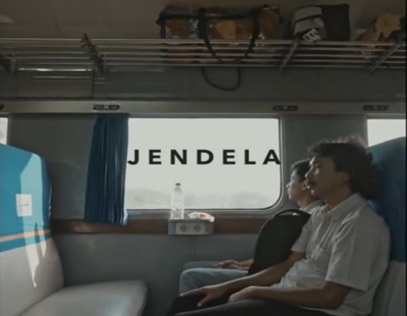
Gambar 1. Gambar adegan awal film “Jendela” (https://youtu.be/SNR3XEZxFis, diakses tanggal 2 Oktober 2021 pukul 19.00)

Film “Jendela” menceritakan tentang hubungan antara ayah dan anak laki-laki. Dalam hubungan antara ayah dan anak tersebut tidak ada sebuah jalinan komunikasi yang baik, sehingga terdapat sebuah jarak antar keduanya. Di balik jarak yang terjadi, ternyata ayah dan anak laki-laki tersebut saling memendam emosi dan perasaan.
Terdapat keinginan dari keduanya untuk mengungkapkan perasaan rindu setelah lama tidak berjumpa. Sang anak ingin sekali mengungkapkan rindu namun emosi tersebut tertahan oleh adanya rasa sungkan terhadap ayahnya. Begitu juga dengan sang ayah, yang tidak dapat mengungkapkan perasaan rindu pada anaknya dikarenakan rasa bersalah tidak dapat memberikan yang terbaik untuk anaknya. Namun pada akhir cerita, jarak hubungan antara ayah dan anak laki-lakinya terlebur oleh adanya situasi yang terjadi dan mendukung hubungan tersebut kembali harmonis.
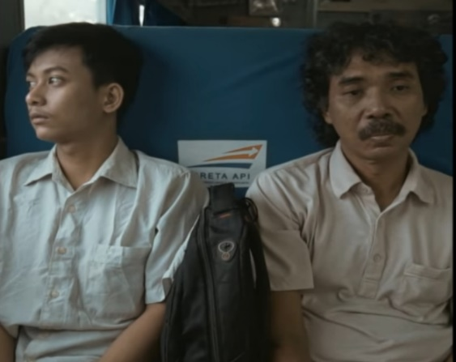
Gambar 2. Gambar adegan ayah dan anak laki-laki dalam film “Jendela” (https://youtu.be/SNR3XEZxFis, diakses tanggal 2 Oktober 2021 pukul 19.00)

Sebagai sebuah genre drama, film “Jendela” dibuat dengan dialog yang sangat sedikit. Hampir keseluruhan karya film tersebut minim percakapan antar karakter. Dialog mulai banyak dimunculkan di bagian akhir untuk mewujudkan ekspresi emosional antara karakter utama. Film yang minim dialog tersebut lebih banyak diwujudkan dengan bahasa tubuh dan penuh dengan ekspresi yang detil. Emosi yang kuat dirasakan memuncak di bagian akhir film, di saat ayah dan anak laki-laki tersebut mengekspresikan perasaan mereka satu sama lain.
Durasi keseluruhan film “Jendela” tersebut berlangsung sekitar 30 menit. Dialog antar karakter banyak terjadi mulai detik ke 20.49. Sejak dari adegan awal hingga saat dialog adegan film muncul, unsur musik juga sama sekali tidak ada di dalamnya. Musik di dalam film tersebut mulai dimunculkan pada saat dialog antar karakter berlangsung hingga film berakhir. Randi Pratama menggunakan musik dari sebuah kelompok band Indie bernama Banda Neira dengan judul “Sampai Jadi Debu”, yang dipopulerkan pada tahun 2016, sebagai musik yang mengiringi adegan dalam film “Jendela”(https://www.youtube.com/watch?v=SNR3XEZxFis).
Larasati Rahma Aditiara, mencoba untuk mengkritisi musik film Indonesia dari sudut pandangnya sebagai akademisi bidang komposisi musik. Larasati Rahma Aditiara menjadikan film “Jendela” sebagai media berkarya dalam bentuk musik film, dengan alasan sebagai salah satu tantangan dalam berkarya karena bidang musik film di Indonesia secara akademis belum banyak disentuh. Selain itu, peranan musik dalam setiap adegan karakter pada film “Jendela” tersebut sangat minim (Aditiara, 2017: 4).
Jika dilihat dari karakter adegan film, makna yang ingin disampaikan penulis naskah dan sutradara sangat besar. Larasati Rahma Aditiara juga melihat kemampuan aktor dalam mengekspresikan makna film “Jendela” sebagai sebuah estetika yang sangat berharga. Berdasarkan hal itu, Larasati Rahma Aditiara kemudian mencoba membuat suatu karya musik film dengan menggarap ulang ilustrasi musik film “Jendela” dan menerjemahkan segala unsur estetis yang ada di dalamnya.
Hal tersebut menjadi sesuatu menarik untuk dikaji lebih lanjut. Terdapat dua tujuan di dalam penelitian ini, yaitu untuk mengetahui landasan ide yang dimiliki oleh Larasati Rahma Aditiara dalam penggarapan ulang ilustrasi musik film “Jendela”, serta untuk mengetahui tahapan dan proses kreativitas yang dilakukan Larasati Rahma Aditiara dalam mengilustrasikan musik di setiap bagian adegan film “Jendela”.
Sebuah pendapat dari London, dalam Pethorant (2020: 92), menyatakan bahwa musik film dapat menghubungkan serta menafsirkan setiap adegan di dalam film menjadi sebuah visual yang dramatis. Oleh karena itu, komposer film harus dapat menerjemahkan frekuensi visual tersebut ke dalam karya musik film, sehingga unsur musik dan gambar dapat lebur menjadi satu (Cohen, 2014: 96). Dalam karya musik film, agar suasana dan emosi adegan film dapat tercapai, maka dibutuhkan kreativitas dari komposer. Salah satunya adalah dengan cara pengkodean persepsi ekspresi. Hal itu dilakukan karena setiap musisi dalam memainkan skor musik yang sama pasti memiliki muatan emosional dan strategi persepsi yang berbeda (Nalan, 2017: 16). Dari hal tersebut dapat dikatakan musik sebagai salah satu sumber utama emosi dalam sebuah film
Efek dramatisasi dalam film dapat berubah sesuai ilustrasi musik dalam adegan, sehingga terdapat interaksi antara pengalaman visual dengan apa yang didengar (auditif) dan hal tersebut dapat memberikan dorongan emosi dan menciptakan suasana hati atau suasana tertentu bagi audience saat adegan sedang berlangsung (Phetorant, 2020: 92). Menurut Bullerjahn, musik film mempunyai kekuatan dalam memberikan pengaruh emosi kepada pendengar. Menurut Cohen, selain sumber emosi utama ada di dalam film itu sendiri, musik film juga merupakan sumber emosi kedua sesudahnya (Steffens, 2020: 4).
Musik film mampu menyampaikan pesan dan makna yang ingin disampaikan oleh sutradara, dan membantu menyampaikan hal-hal yang tidak tersampaikan oleh gambar (Phetorant, 2020: 94). Dialog dan adegan di dalam film merupakan hasil representasi sang aktor, dan musik dapat merepresentasikan makna dan emosi yang dirasakan sang aktor sebagai pelaku karakter (Purwacandra & Nainggolan, 2019: 62).
Emilio Audissino memperkenalkan dua cara komunikasi dalam musik film. Pada tingkatan naratif, musik memiliki peran mengklarifikasi peristiwa naratif, baik secara narasi logika (pemikiran karakter dan motivasi tindakan) dan secara konstruksi waktu (urutan kolase dari suatu fragmen dengan beberapa tautan dan kelanjutan yang bersifat temporal) dan konstruksi ruang. Pada tingkatan gaya, peranan musik film dapat memperkuat tingkat gaya dan diasumsikan dapat meningkatkan bayangan gelap dari suatu pencahayaan yang rendah (Kirby, 2021: 573).

Metode
Metode yang digunakan dalam penelitian ini adalah metode kualitatif dengan pendekatan deskriptif interpretatif. Pendekatan secara deskriptif adalah suatu upaya di dalam mendeskripsikan kondisi yang terjadi (Suryo P., 2017: 183). Pendekatan secara interpretatif adalah suatu analisis yang dilakukan untuk menentukan landasan dan makna sosial dalam penelitian (Creswell, 2013: 23), dan memiliki nilai di dalam memberikan kedalaman kontekstual (Kelliher, 2005: 123).
Terdapat beberapa langkah penelitian yang terdiri dari beberapa tahap, salah satunya dengan melakukan observasi. Dalam tahapan observasi dilakukan penentuan serta pemilihan fokus penelitian, yang kemudian menjadi suatu rumusan masalah penelitian. Setelah observasi yang menghasilkan suatu data, dilakukan proses analisis data. Dalam analisis data terdapat upaya dalam penyaringan data, dengan menyaring data pokok yang sesuai dengan topik penelitian. Selanjutnya dilakukan pengkategorian data sebagai bagian dari upaya pemahaman data. Tahap analisis berikutnya adalah verifikasi data untuk mendapatkan penjelasan penting dari data yang sudah dikumpulkan (Sugiyono, 2016: 230). Pada tahapan terakhir dilakukan interpretasi untuk memahami dan mengklarifikasi data analisis yang kemudian menjadi suatu hasil penelitian.

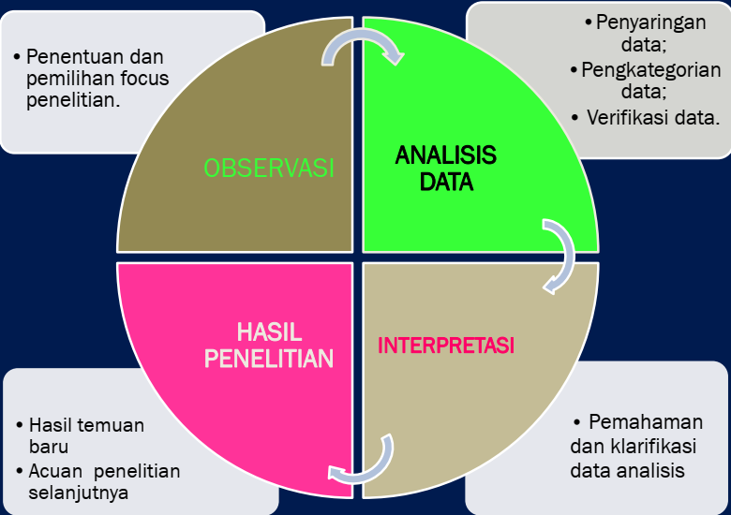
Gambar 4. Skema tahapan penelitian.

Hasil dan Pembahasan
Landasan Ide Penciptaan
Hal yang menjadi ide landasan penciptaan karya penggarapan ulang ilustrasi musik film “Jendela” adalah adanya suatu upaya penyampaian makna dari cerita adegan dan emosi dari karakter dalam film tersebut agar tersampaikan dengan baik kepada penonton. Larasati Rahma Aditiara sebelumnya melakukan observasi dengan melakukan review pada beberapa responden. Hasil dari review tersebut, lebih dari separuh responden masih cukup kesulitan dalam menginterpretasikan maksud dan merasakan emosi dari film “Jendela”. Oleh karena itu Larasati Rahma Aditiara kemudian mencoba menggarap ulang kembali musik film “Jendela” dan menerjemahkan segala unsur estetis di dalamnya agar keinginan dalam upayanya dapat terwujud.
Terdapat beberapa film yang menjadi acuan Larasati Rahma Aditiara. Film acuan pertama adalah yang berjudul “Cinema Paradiso” (1988) karya sutradara Giuseppe Tornatore, dengan penata musik oleh Ennio Morricone dan Andrea Morricone. Menurut Aditiara (2018: 20), pemilihan ide musikal dalam film tersebut memiliki identitas jati diri tersendiri seorang komposer, karena sang komposer tetap mempertahankan unsur musik kultur dari negara asalnya, Italia. Hal tersebut yang memberikan inspirasi dalam penggarapan ulang ilustrasi musik film “Jendela”, dan sebagai acuan Larasati Rahma Aditiara dalam memasukan unsur budaya tradisi Indonesia, terutama unsur musik etnis Jawa di dalamnya.
Film kedua adalah yang berjudul “Mencari Hilal” (2015). Film garapan sutradara Ismael Babeth dengan penata musik Charlie Meliala ini memiliki alur cerita yang sangat mirip dengan film “Jendela”. Penggarapan musik di dalamnya, terutama ilustrasi musik pada saat terjadinya konflik hingga saat konflik tersebut berakhir menjadi acuan Larasati Rahma Aditiara dalam mengilustrasikan kembali musik film “Jendela”. Musik dalam film “Mencari Hilal” dapat menjadi acuan dalam membangun emosional karakter dan adegan melalui ilustrasi musik.
Dalam konsep pembuatan karya tugas akhir ini, Larasati Rahma Aditiara menggunakan cara kerja ilustrasi musik film. Dalam ilustrasi musik, suara pada film ditempatkan sesuai fungsinya sehubungan dengan visual, sejajar atau berlawanan dengan gambar. Menurut Kalinak (Furduj, 2019: 33), hal tersebut dikarenakan musik film tidak dapat berdiri sendiri didalam menghasilkan makna. Makna dalam film adalah yang terkandung dalam gambar visual. Suara dalam film hanya memperkuat atau mengubah karakter gambar yang dimunculkan. Selanjutnya Larasati Rahma Aditiara juga mengusung konsep fungsi musik film dalam proses penciptaan karya garap ulang ilustrasi musik film “Jendela..
Pada konsep pembuatan ilustrasi musik film “Jendela”, Larasati Rahma Aditiara tidak membatasi penggunaan pada suatu idiom atau suatu gaya musik. Terdapat satu hal yang menarik dalam konsep tersebut , Larasati Rahma Aditiara mencoba untuk memberi kepedulian dalam hal pelestarian musik tradisi, dengan menggunakan unsur musik etnis baik dari segi instrumentasi maupun penentuan alur melodi.
Tahapan Penciptaan Karya
Terdapat beberapa tahapan yang dilakukan oleh Larasati Rahma Aditiara dalam melakukan proses penciptaan karya tugas akhir dengan bentuk musik film. Tahapan yang dirancang sejak awal sampai akhir tersebut adalah sebagai berikut:
- Tahap penentuan genre musik film
Pada tahap ini, Larasati Rahma Aditiara sejak awal sudah menentukan dan memilih genre film drama yang berisi kisah atau cerita keluarga dalam kehidupan sehari-hari. Sebelum dilakuan pemilihan genre film, Larasati Rahma Aditiara melakukan klasifikasi dan kategori pada beberapa film dengan genre drama. Hal tersebut dilakukan supaya lebih mudah di dalam penentuan film.
- Tahap Penentuan Film
Larasati Rahma Aditiara memilih menggarap ulang film “Jendela” dengan pertimbangan, peranan musik dalam film tersebut tidak menonjol. Selain itu, latar berlakang cerita karakter dalam film ”Jendela” adalah orang Jawa serta keseluruhan komunikasi dalam adegan menggunakan bahasa Jawa, menjadikan keinginan Larasati Rahma Aditiara dalam memasukkan idiom musik tradisi Jawa dapat terpenuhi.
- Tahap Alur Kerja
Terdapat lima langkah alur kerja yang dilakukan oleh Larasati Rahma Aditiara. Pada tahap alur kerja ini, peranan sutradara sangat besar dalam mengatur hal-hal yang dilakukan oleh komposer. Randi Pratama sangat memperhitungkan segala hal yang dilakukan oleh Larasati Rahma Aditiara dalam menggarap ulang musik film “Jendela”. Alur kerja yang dilakukan oleh Larasati Rahma Aditiara harus disesuaikan dengan persetujuan dari Randi Pratama sebagai sutradara.
Langkah alur kerja diawali dengan penerimaan gambar film yang sudah diatur sutradara dan dapat dijadikan acuan dalam penggarapan karya. Larasati Rahma Aditiara kemudian mencermati dan memberi tanda pada isyarat atau cue dalam film yang akan diberikan ilustrasi musik. Setelah catatan pada spot isyarat atau cue disetujui oleh sutradara, Larasati Rahma Aditiara kemudian melakukan langkah pencatatan ketepatan waktu antara film dan musik. Catatan tersebut berisi keterangan timing dan juga petunjuk adegan yang akan diberi musik.

Tabel 1. Catatan spotting cue yang dilakukan oleh Larasati Rahma Aditiara (2018:31)
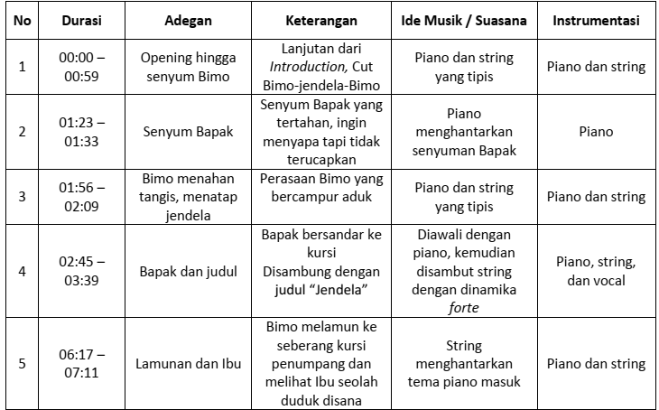
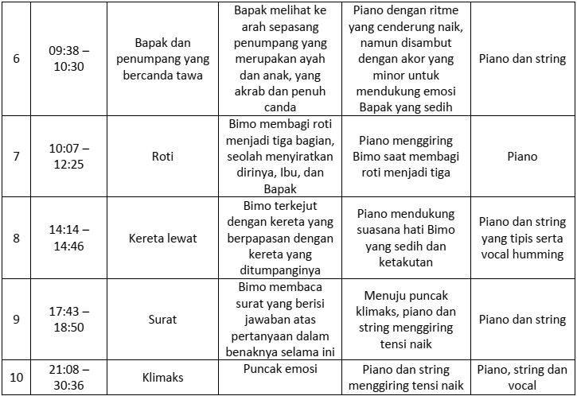
Langkah berikutnya adalah pembuatan komposisi musik dengan menggunakan fitur Virtual Studio Technology atau biasa disingkat VST. Fitur tersebut bermanfaat sebagai demo dan petunjuk penempatan musik film kepada sutradara pada saat Larasati Rahma Aditiara berdiskusi dan meminta persetujuan dari sutradara. Setelah mendapat kesepakatan dalam diskusi, kemudian dibuat orkestrasi yang berdasarkan dari demo dan guide tersebut. Dalam pembuatan komposisi dan penyusunan orkestrasi serta penulisan notasi, Larasati Rahma Aditiara menggunakan aplikasi sibelius.

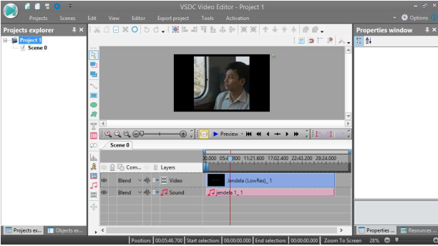
Gambar 5. Proses penggabungan VST dan film
dalam garap ulang musik film “Jendela” (Aditira, 2018: 32)

Proses Penciptaan Karya
Instrumen yang digunakan Larasati Rahma Aditiara dalam penggarapan ulang musik film “Jendela” adalah empat violin yang secara seksional dibagi menjadi dua posisi (violin 1 dan violin 2), dua viola, dua cello, satu kontra bass kemudian piano dan solo vokal. Penempatan instrumen dilakukan dengan pertimbangan memiliki warna suara yang dianggap sesuai dengan suasana adegan dalam film. Instrumen piano diatur dengan lebih dominan, karena dianggap sebagai instrumen yang memiliki jangkauan posisi pemain yang lebih flexibel, baik sebagai pembawa melodi maupun sebagai instrumen pengiring. Aplikasi suara dari instrumen string mendukung efek emosi dan dramatisasi dalam adegan dan karakter, sehingga dapat menuntun penonton dalam menginterpretasikan jalan cerita. Konsep penempatan solo vokal pada karya musik film tersebut dilakukan dengan penggunaan teknik humming dan tidak terbatas secara tekstual.
Dalam proses penggarapan karya, terdapat beberapa istilah fungsi film yang digunakan Larasati Rahma Aditiara dan merupakan bagian-bagian karya. Fungsi yang pertama adalah fungsi ilustrasi tempat. Sebagai upaya penyampaian kepada penonton bahwa tokoh dalam adegan film “Jendela” memiliki karakter orang Jawa. Hal tersebut dilakukan dengan penggunaan modus pentatonik Jawa yang dicirikan dengan banyak munculnya unsur nada mi-fa-sol-si-do yang merupakan ciri dari tangganada pelog (Aditiara, 2018: 39).
Fungsi yang kedua disebut oleh Larasati Rahma Aditiara sebagai fungsi ilustrasi utama, dengan penggunaan kontur melodi tertentu yang berulang namun memunculkan kesan yang monoton utnuk menunjukkan tidak adanya gejolak emosi karakter yang muncul pada bagian adegan film. Fungsi ketiga adalah fungsi tema, yang digunakan untuk memperkuat emosi karakter dalam bagian adegan.
Terdapat beberapa fungsi tema yang diusung oleh Larasati Rahma Aditiara yaitu tema ibu (Aditiara, 2018: 41), yang digunakan untuk memperkuat emosi yang dirasakan karakter saat mengingat ibunya yang sudah meninggal. Fungsi tema berikutnya adalah tema harap, (Aditiara, 2018: 42), dengan penggunaan tempo cepat secara vivace untuk memperkuat dan menggiring pergerakan emosi karakter yang semakin naik dan menunjukkan adanya harapan yang kuat dalam cerita adegan.
Fungsi tema sedih, adalah tema yang sering muncul dan berulang dalam ilustrasi adegan film “Jendela” (Aditiara, 2018: 43).. Hal tersebut dilakukan untuk menunjukkan emosi kesedihan yang dirasakan oleh kedua karakter dalam film tersebut karena adanya hubungan yang dirasa kurang harmonis di dalam cerita adegan. Fungsi tema yang terakhir memiliki karakter fungsi tema yang tenang (Aditiara, 2018: 44). Tema tersebut berada pada bagian akhir film yang menunjukkan konflik emosi pada bagian adegan sebelumnya berakhir.
Secara keseluruhan karya ilustrasi musik film “Jendela” dibagi menjadi 7 bagian cue sebagai penanda saat ilustrasi musik digunakan dalam bagian adegan film yang diawali dengan sebuah introduction yang pendek. Selain ketujuh cue tersebut, Laraasati Rahma Aditiara juga membuat bagian finale yang dimainkan pada credit titles sebagai penutup dari keseluruhan karya yang juga sebagai penanda bagian akhir dari film.
Di bagian introduction, musik secara utuh dimainkan hanya oleh instrumen piano yang memainkan kontur melodi dengan motif yang terus berulang secara melodik. Bagian introduction dimainkan sangat pendek, hanya dalam waktu 17 detik mengikuti alur dalam film. Kontur melodi yang dimainkan pada bagian ini sudah menunjukkan fungsi ilustrasi suasana atau ambiance di dalam kereta.
Bagian cue 1, diberi judul “Bimo dan Bapak”. Pada cue ini diawali dengan permainan solo piano yang memainkan pola melodi yang sama dengan bagian introduction namun Larasati Rahma Aditiara menambahkan permainan pola harmonic interval yang kontras. Hal tersebut memberikan intensitas suasana yang mengilustrasikan kereta dengan lebih jelas.
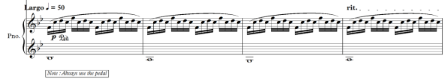
Notasi 1. Pola permainan piano sebagai ilustrasi
suasana di dalam kereta (Aditira, 2018: 40)

Pada bagian ini, suara vokal dengan menyanyikan suara humming dan string juga dimunculkan untuk mendukung emosi karakter anak laki-laki dengan suasana sedih. Instrumen string dan piano bersamaan muncul dengan intensitas dan harmoni yang penuh pada bagian pertengahan cue 1 ini sekaligus menandai munculnya judul film “Jendela”.
Pada bagian cue 2, diberi judul “Lamunan dan Ibu”. Pada bagian ini, melodi utama dimainkan oleh piano dengan iringan instrumen string yang sdh muncul terlebih dahulu sebagai penghantar melodi. Piano membawakan pola melodi dengan harmoni yang penuh secara arpegio dalam tempo lambat. Pola melodi tersebut untuk mengiringi adegan karakter yang diceritakan sedang melamunkan ibunya yang sudah meninggal dan sosoknya muncul duduk di dalam kereta.
Bagian cue 3, oleh Larasati Rahma Aditiara diberi judul “Seandainya Bapak”. Pada bagian ini diawali munculnya pola ritme cepat dalam modus mayor yang berulang dengan sukat 3/8 dimainkan oleh piano. Pola permainan tersebut mengiringi adegan saat karakter bapak melihat ke arah dua penumpang lain, seorang bapak dengan anak laki-lakinya, yang sedang bersenda gurau. Intensitas permainan piano dan cello yang didukung oleh contrabass, mulai naik saat emosi karakter bapak bergejolak dan galau hatinya setelah melihat kedua penumpang tersebut.
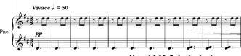
Notasi 3. Pola ritmis piano sebagai ilustrasi
adegan dua penumpang lain yang bersenda gurau
(Aditira, 2018: 53)

Cue 4 berjudul “Roti: Bimo, Ibu dan Bapak”. Bagian ini adalah bagian ilustrasi musik yang terpendek dibanding bagian cue adegan lainnya. Ilustrasi musik pada bagian ini hanya memiliki enam birama, yang memperkuat adegan saat karakter anak laki-laki ingin memakan roti dan membagi roti tersebut menjadi tiga bagian. Ilustrasi musik pada cue ini hanya dimainkan oleh piano dengan pola akor I -ii7¹¹ - I - ii7¹¹.
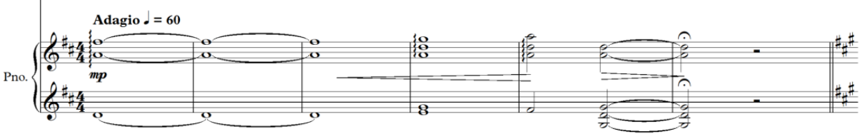
Notasi 4. Pola permainan piano pada cue 4
(Aditira, 2018: 55)

Pada bagian cue 5 dengan judul “Kereta”, diawali dengan munculnya sebuah konflik antar karakter. Adegan bagian ini menceritakan karakter anak laki-laki yang sedang makan roti merasa kaget oleh suara keras yang muncul pada saat kereta berpapasan dengan kereta lain. Hal tersebut membuat roti yang dimakannya terpental ke belakang, sehingga suasana menjadi heboh karena konflik yang dimunculkan oleh karakter penumpang lain yang duduk di kursi belakang. Musik mulai muncul pada saat konflik mereda, dengan mengilustrasikan suasana sedih yang dirasakan sang bapak karena melihat anaknya kebingungan akan situasi tersebut. Permainan vokal muncul di bagian ini dengan humming untuk memberikan efek suasana yang lebih dramatis.
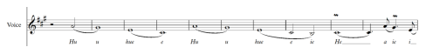
Notasi 3. Permainan vokal dengan humming,
turut memberikan efek suasana dramatis
(Aditira, 2018: 57)

Bagian cue 6 yang diberi judul “Surat”, menceritakan adegan karakter anak laki-laki menemukan surat dan membaca surat tersebut. Isi surat tersebut menjawab apa yang menjadi kegelisahan hatinya bahwa ternyata selama ini sang ayah telah menjual harta benda keluarga demi pengobatan sang anak laki-laki hingga sembuh dari penyakit yang membuatnya buta cukup lama. Melodi pada bagian ini dimainkan oleh piano dengan pengulangan motif secara sekuen dari awal hingga akhir cue. Instrumen string mengiringi dengan harmoni yang penuh dan sesekali vokal dengan humming muncul untuk mendramatisir suasana sedih yang dirasakan sang anak.

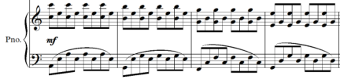
Notasi 4. Pengulangan motif secara sekuen dimainkan
oleh piano pada cue 6
(Aditira, 2018: 59)

Cue 7 adalah merupakan bagian puncak dari adegan film. Pada cue yang berjudul “Langkah dan Perjalanan” ini, mulai muncul dialog yang cukup banyak antara karakter bapak dan anak laki-laki. Dalam bagian ini, dinamika emosi karakter mulai bermunculan, dan musik yang mengilustrasikan adegan berlangsung cukupnlama, sekitar 10 menit. Terdapat pengulangan kalimat musikal yang dimainkan oleh piano dengan pola melodi yang berulang diringi oleh string, dengan maksud agar dapat mengikuti dinamika emosi kedua karakter dalam adegan. Vokal beberapa kali muncul masih dengan teknik humming dan kembali mendramatisir suasana adegan emosi karakter.
Pada saat emosi adegan memuncak, tempo musik ilustrasi mengikuti dengan semakin cepat. Terdapat pola melodi piano yang dikembangkan dengan beberapa variasi. Setelah adegan puncak emosi berakhir, kemudian musik ilustrasi mengiringi dengan pola motif yang sederhana dan harmoni yang minimal. Suasana yang muncul kembali tenang sebagai penghantar resolusi pada bagian adegan ini.
Bagian finale dimainkan pada bagian credit title sebagai penutup film. Meskipun sebagai bagian yang terpisah dari ketujuh cue, namun pola melodi yang digunakan masih sama seperti pola melodi yang muncul pada bagian akhir cue 7. Pola melodi tersebut dimainkan oleh pola dengan iringan kelompok instrumen string tanpa adanya vokal di dalamnya. Pola melodi tersebut terus dimainkan hingga film berakhir dengan intensitas yang semakin menurun sampai selesai.
Dilihat dari jenis penggarapan ulang yang dilakukan oleh Dalam penggarapan ulang ilustrasi musik film “Jendela”, disebutkan oleh Larasati Rahma Aditiara bahwa terdapat penggunaan unsur musik tradisi di dalamnya. Secara kasat, unsur tradisi tersebut tidak terasa dengan jelas karena keseluruhan ilustrasi didominasi oleh unsur musik Barat.

Kesimpulan
Landasan ide Larasati Rahma Aditiara dalam menggarap ulang musik film “Jendela” karya Hirandi Pratama adalah sebagai salah satu tantangan dalam berkarya, karena bidang musik film di Indonesia secara akademis belum banyak disentuh. Selain itu, peranan musik dalam setiap adegan karakter pada film “Jendela” tersebut sangat minim, dan dari observasi yang dilakukan, 60% responden cukup kesulitan dalam menginterpretasikan maksud dan merasakan emosi dari film tersebut.
Konsep yang diusung oleh Larasati Rahma Aditiara adalah konsep cara kerja ilustrasi musik film dengan menempatkan leitmotif yang dikembangkan dan divariasi pada beberapa bagian adegan, namun bukan menjadi hal utama. Terdapat upaya yang dilakukan oleh Larasati Rahma Aditiara Larasati Rahma Aditiara dalam menempatkan unsur musik tradisi dengan penggunaan pola tangganada pentatonik pelog, meskipun unsur tersebut kurang dapat dirasakan secara jelas.
Terdapat tiga tahapan penciptaan karya pada penggarapan ulang ilustrasi musik film “Jendela”, yaitu tahap penentuan genre musik film, tahap penentuan film dan tahap alur kerja. Dalam tahap alur kerja terdapat lima lamgkah alur kerja. Alur kerja yang dilakukan oleh Larasati Rahma Aditiara sebagai komposer mengikuti arahan dan kemauan dari sang sutradara.
Pada proses penciptaan karya, Larasati Rahma Aditiara membagi menjadi 7 bagian cue ilustrasi musik. Bagian adegan film yang diawali dengan sebuah introduction yang pendek. Selain ketujuh cue tersebut, Laraasati Rahma Aditiara juga membuat bagian finale yang dimainkan pada credit titles sebagai penutup dari keseluruhan karya yang juga sebagai penanda bagian akhir dari film.
Kepustakaan
Anggraini, S. N. (2015). “Aku yang Galau”: Refleksi Film Masa Kolonial hingga Awal Kemerdekaan. REKAM: Jurnal Fotografi, Televisi, Dan Animasi, 11(2), 79–92. https://doi.org/10.24821/rekam.v11i2.1295
Ariani, D. R., Neta, F., Pd, S., & Pd, M. T. (2021). Penerapan Teknik Color Grading dan Musik Scoring pada Tahap Paska Produksi Film Horor “ Waktu Terlarang .” Journal of Applied Multimedia and Networking (JAMN), 5(1), 1–13. https://jurnal.polibatam.ac.id/index.php/JAMN/article/view/2375
Costabile, K. A., & Terman, A. W. (2013). Effects of Film Music on Psychological Transportation and Narrative Persuasion. Basic and Applied Social Psychology, 35, 316–324. https://doi.org/10.1080/01973533.2013.785398
Kelliher, F. (2005). Interpretivism and the Pursuit of Research Legitimisation : An Integrated Approach to Single Case Design. The Electronic Journal of Business Research Methodology, 3(2), 123–132. https://academic-publishing.org/index.php/ejbrm/article/view/1197
Kirby, P. (2021). Geography and Film Music : Musicology , Gender , and The Spatiality of Instrumental Music. Transactions of the Institute of British Geographers, 46(3), 570–583. https://doi.org/10.1111/tran.12443
Mudjiono, Y. (2011). Kajian Semiotika dalam Film. Jurnal Ilmu Komunikasi, 1(1), 125–138. https://doi.org/https://doi.org/10.15642/jik.2011.1.1.125-138
Phetorant, D. (2020). Peran Musik dalam Film Score. Journal of Music Science, Technology, and Industry, 3(1), 91–102. https://doi.org/10.31091/jomsti.v3i1.967
Provenzano, C. (2006). Towards an Aesthetic of Film Music : Musicology Meets the Film Soundtrack. Music Reference Services Quarterly, 10(3), 79–94. https://doi.org/10.1080/10588160802111220
Purwacandra, P., & Nainggolan, O. . (2019). Sampling Suara Instrumen Musik sebagai Strategi. Jurnal Rekam, 15(1), 61–70. https://doi.org/https://doi.org/10.24821/rekam.v15i1.3232
Putri, I. P. (2013). Mendefinisikan Ulang Film Indie : Deskripsi Perkembangan Sinema Independen Indonesia. Jurnal Komunikasi Indonesia, II, 119–128. https://doi.org/https://doi/org/10.7454/jki.v2i2.7838
Rosar, W. H. (2009). Film Music---What’s in a Name? Journal of Film Music, 1(1). https://doi.org/https://doi.org/10.1558/jfm.v1i1.1
Steffens, J. (2020). The influence of film music on moral judgments of movie scenes and felt emotions. Psychology of Music, 48(1), 3–17. https://doi.org/10.1177/0305735618779443
Suryo P., R. (2017). Komponis Film Di Surabaya. AntroUnairdotNet, VI(2), 178–188. https://journal.unair.ac.id/AUN@komponis-film-di-surabaya-article-11479-media-134-category-8.html

Buku
Cohen, A. J. (2014). Film Music from The Perspestive of Cognitive Science. In D. Neumeyer (Ed.), The Oxford Handbook of Film Music Studies (p. 696). Oxford University Press. https://doi.org/10.1093/oxfordhb/9780195328493.013.009
Creswell, Jo. W. (2013). Qualitative Inquiry & Research Design; Choosing Among Five Approaches (Third Edit). Sage publications. http://www.ceil-conicet.gov.ar/wp-content/uploads/2018/04/CRESWELLQualitative-Inquary-and-Research-Design-Creswell.pdf

Skripsi
Aditira, L. R. (2018). Garap Ulang Musik Film “Jendela” Karya Randi Pratama [Institut Seni Indonesia Yogyakarta]. In UPT Perpustakaan ISI Yogyakarta. http://digilib.isi.ac.id/5261/

Alamat korespondensi: Program Studi S-1 Penciptaan Musik, Fakultas Seni Pertunjukan, Institut Seni Indonesia Yogyakarta, Jalan Parangtritis Km. 6.5 Yogyakarta. E-mail: mariaoctaviarosianadewi@gmail.com; HP: 081802731762

